哈尔滨工业大学

<<数据库系统>>
实验报告

(2020年度春季学期)

姓名： | 金富源
学号： | 1170300404
学院： | 计算机科学与技术学院
教师： | 史建焘

实验一 数据库应用系统的开发

一、实验目的
熟练掌握关系数据库系统的使用、SQL语言；掌握在高级语言中通过嵌入式SQL对数据库进行操作，学习简单数据库系统的设计方法，包括数据库概要设计、逻辑设计。

二、实验环境
操作系统：window10
数据库：mysql

三、实验过程及结果
一 用户需求
我设计的一个关于音乐的数据库。有以下需求：
1 歌曲的属性有：名称，发布日期，时长，风格，演唱者，作词人，作曲人，所属的专辑。
2 演唱者可以是歌手，也可以是组合。组合中的成员由歌手组成。歌手的属性有：名字，性别，地区和专属的唱片公司。组合的属性有：名字，地区和所属的唱片公司。
3 专辑的属性有：名字，发布日期和地区。
4 公司的属性有：名字，建立时间的地区。
5 作词人和作曲人的属性有：姓名，性别。

二 概念设计
1 演唱者
这个数据库系统设计的主要困难在于，如何去处理演唱者。
为了解决这个问题，在已有的两个实体—歌手和组合的基础上，增加了演唱者这个实体。然后通过两两之间建立联系集，维持他们的关系。如下图：

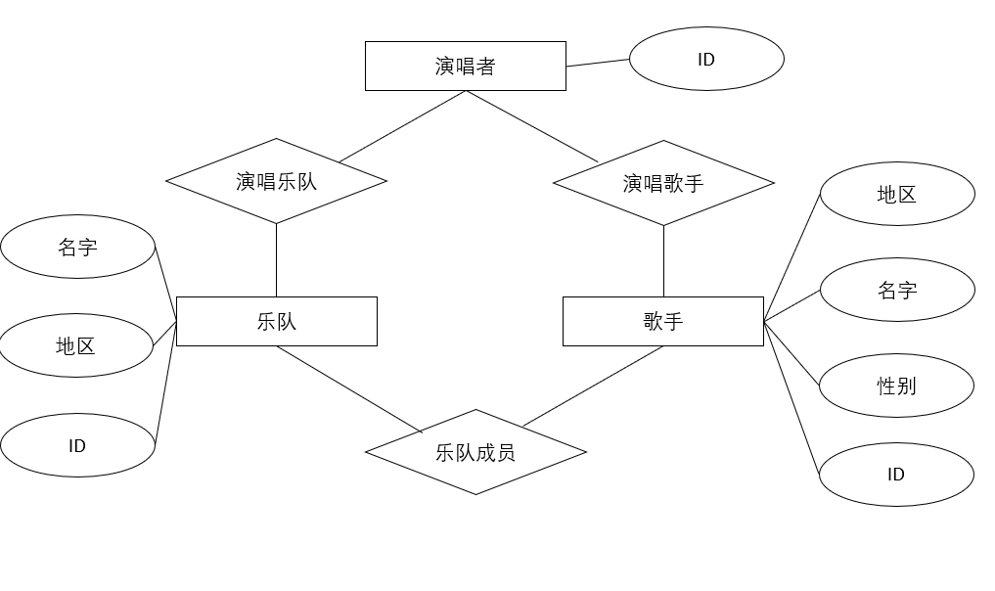

2歌曲与演唱者，作曲人以及作词人
如下图，歌曲与演唱者，作曲人以及作词人分别建立联系集：
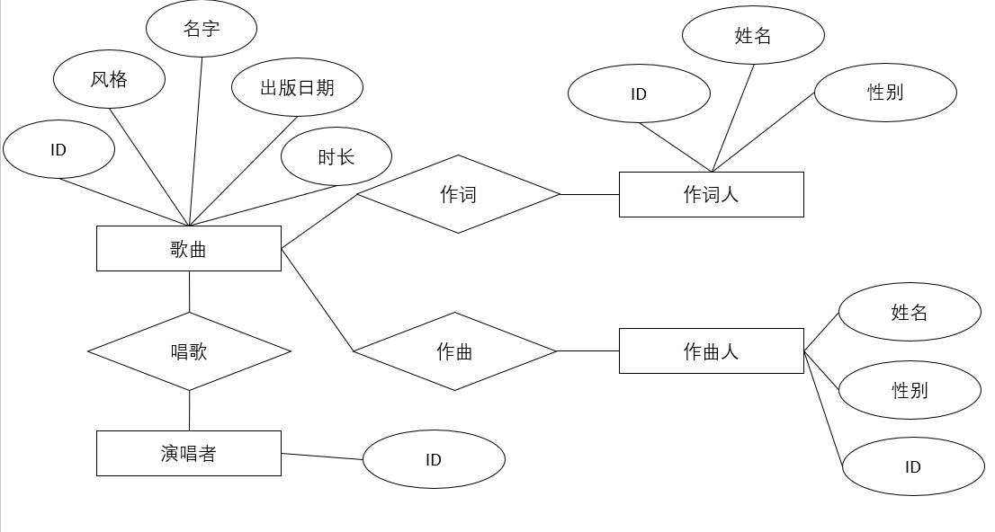

3-演唱者与唱片公司及专辑
如下图，演唱者与唱片公司和专辑分别建立联系集：
制作唱片，工作

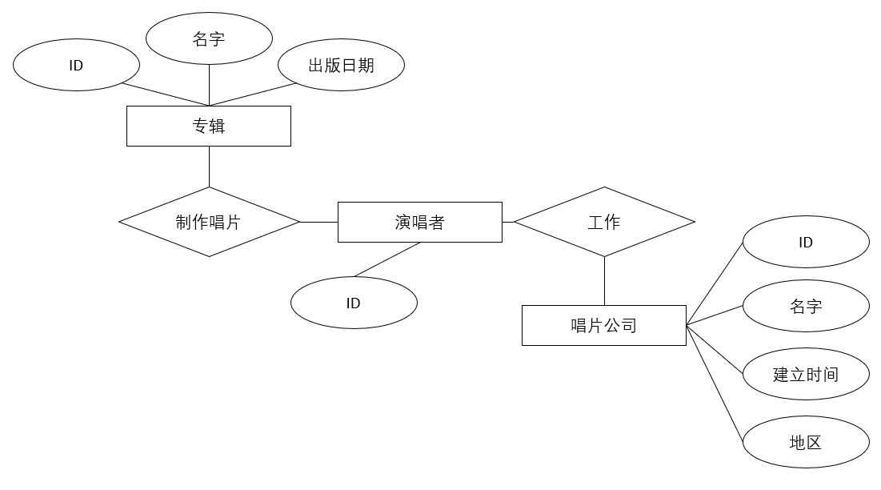

4-歌曲与专辑
如下图，歌曲与专辑建立两个联系集，分别为：专辑所属歌曲，专辑主题曲这两个联系

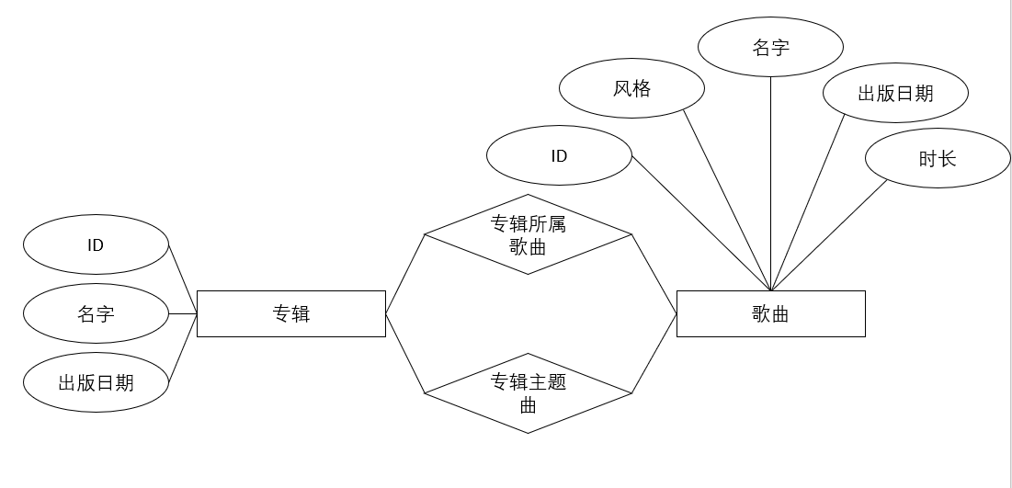

5-总体ER图
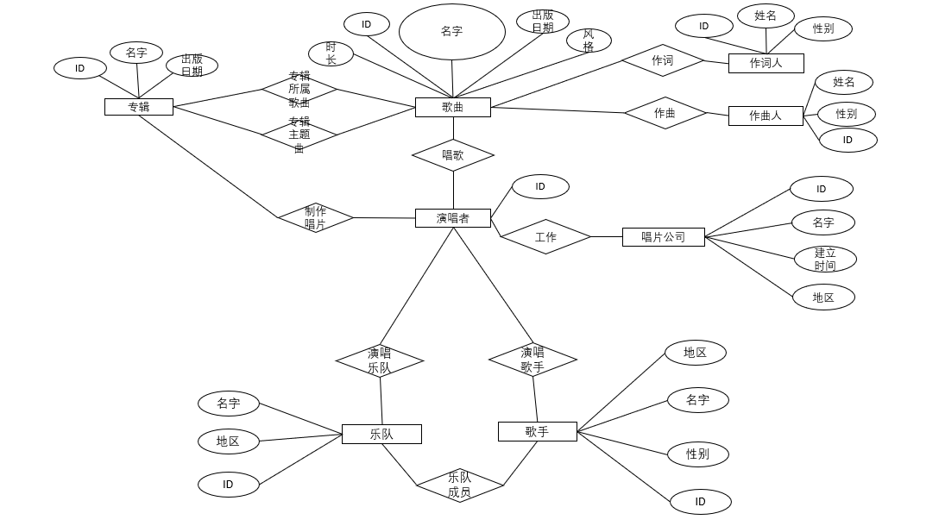

6-功能需求规格说明

查询数据
- 根据名称查询歌曲、演唱者、专辑、唱片公司；
- 查看歌曲的延长则会、作词人和作曲人；
- 查看演唱者所属的唱片公司、演唱的所有歌曲和发布的专辑；
- 查看专辑中的所有的音乐主题曲；
- 查看一个唱片公司中所有的组合和歌手；
- 根据风格查询歌曲；

插入数据
- 插入歌曲、歌手或组合、专辑、唱片公司、作词人、作曲人；
- 插入歌曲时、选择演唱者，选择专辑，选择作词人和作曲人；
- 插入歌手或组合时，选择公司；
- 插入专辑时，选择演唱者；

删除数据
- 删除歌曲、歌手或组合、专辑、唱片公司、作词人、作曲人

更改数据
- 更改以下实体集的属性：歌曲、歌手、歌手或组合、专辑、唱片公司、作词人、作曲人；
- 更改歌曲的演唱者、作词人和作曲人及所属的专辑，或改为空；
- 更改歌手或组合所属的公司，或者改为空；
- 更改专辑的演唱者，或改为空；

三 逻辑设计
1 模式的合并
上面的ER图中，一共有8个实体和10个联系。
- 一对一联系有： 专辑主题曲titlesong、演唱的乐队performband、演唱的歌手performsinger、
- 一对多联系有： 专辑拥有歌曲albummember、制作唱片createalbum、工作于workon、作词lyrics by、作曲compose、
- 多对多联系有： 乐队成员bandmember、唱歌singsong、
补充：
- 一个歌手可能存在多个组合中。这可能是因为一些歌手在组合解散后，可以加入其它组合，或者有一些组合允许其中的成员加入另一个组合。所以，乐队成员bandmember是多对多联系。
- 一首歌曲可以由多个人演唱，这两个人也可以不是一个组合，所以singsong为多对多联系。
- 一个歌曲只能在一个专辑中，一个专辑可以有多个歌曲，所以albummember是一对多联系

合并规则：
- 一对多的联系，联系集可以合并到“一”对应的即含有多个的那个实体的关系模式中；
- 一对一的联系，联系集可以合并到任意一个实体的关系模式中。

所以：
- 将主题曲titlesong合并到专辑album中；
- 将演唱的乐队performband合并到band中；
- 将演唱的歌手performsinger合并到singer中；
- 将专辑拥有歌曲albummember合并到歌曲song中；
- 将制作唱片createalbum合并到唱片ablum中；
- 将工作workon合并到演唱者performer中；
- 将作词lyricsby合并到歌曲song中；
- 将作曲compose合并到歌曲song中；

2 将ER图转换为关系模式

实体集合：
Song(id,name,style,issue_data,duration,lyricist_id,composer_id,ablum_id)
Ablum(id,name,issue_data,title_song_id,perform_id)
Performer(id,company_id)
Band(id,name,region,performer_id)
Singer(id,name,region,performer_id)
Company(id,name,region,established_time)
Lyricist(id,name,gender)
Composer(id,name,gender)

联系集:
Singsong(song_id,performer_id)
Bandmember(band_id,singer_id)

补充：上述关系模式中，带下划线的属性为主键，加粗的为非空属性，斜体的为外键

3视图
视图关系可以定义为包含查询结果的关系。视图是有用的，他可以隐藏不需要的属性，可以把信息从多个关系收集到一个单一的视图中。

下面定义了一些视图，在“具体实现”这一节中，我们将对他们进行具体的实现：
Performername：查询演唱者的id和名字（歌手或者组合的名字）
Songofperformer：查询演唱者演唱的所有歌曲
Albumofperformer：查询演唱者创作的所有专辑
Singerinfor：拆寻歌手的详细信息，包括所属的唱片公司
Bandinfor：查询组合的详细信息，包括所属的唱片公司
Singerofband：查询组合中的所有歌手
Songinfor：查询歌曲的详细信息，包括作词人和作曲人的名称以及所属专辑的名称
Songofablum：查询专辑中所有的歌曲
Abluminfor：查询专辑的详细信息，包括创作专辑的表演者和主题曲
Performerofcompany：查询公司和旗下的所有表演者

4 索引：
创建索引的目的：
索引（index）是一种数据结构，它允许数据库高级地找到关系中那些在索引属性上给出定值的元组，而不用扫描关系中的所有元组。

因此，在下面的关系模式的属性上建立索引
Song.name
Album.name
Singer.name
Band.name

四 触发器及事务管理

1 触发器
定义如下触发器：
Insertperformer：
触发条件：在插入一个歌手或者一个组合之后。
动作：在performer表中插入一条数据，然后将相应的performer.Id作为这个歌手或者组合属性performer.Id的值。

2 事务管理

五 具体实现（mysql）

1 建表
Create table table_name(column_name column_type);
10张数据表

2 添加视图
Create view view_name as +[查询语句];
10个视图

3添加触发器
以下为创建触发器的通用语法：
Create trigger trigger_name
After/before
Insert/update/delete on table_nae
For each row
Begin
Sql语句
End;

因此，使用如下sql语句创建两个触发器
Create trigger insertperformer1
After
Insert on singer
For each row
Begin
Insert into performer values();
Set new.performer_id=(select max(id) from performer);
End

Create trigger insertperformer2
before
Insert on band
For each row
Begin
Insert into performer values();
Set new.performer_id=(select max(id) from performer);
End;

4 添加索引
创建索引的语法:
Create index index_name on table_name(column_name);

因此，使用如下语句创建4个索引：
Create index song_name_index on song(name);
Create index ablum_name_index on album(name);
Create index_name_index on singer(name);
Create index band_name_index on band(name);

5导出eer图
